Федеральное государственное автономное образовательное учреждение высшего образования
Национальный исследовательский университет ИТМО

Факультет программной инженерии и компьютерной техники
Направление подготовки 09.03.04 Программная инженерия
Дисциплина «Тестирование программного обеспечения»

Отчёт
По лабораторной работе №2

Вариант: 5157

Студент:
Барсуков М. А.
группа P3315

Преподаватель:
Цопа Е. А.

г. Санкт-Петербург, 2025 г.

Описание задания
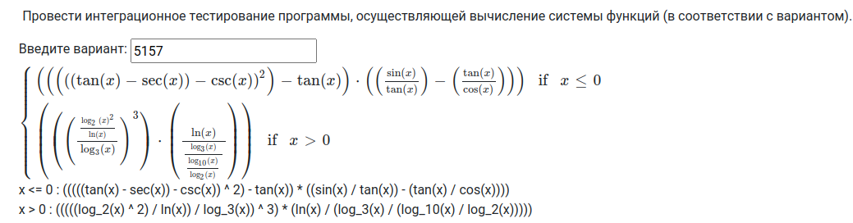
x <= 0 : (((((tan(x) - sec(x)) - csc(x)) ^ 2) - tan(x)) * ((sin(x) / tan(x)) - (tan(x) / cos(x))))
x > 0 : (((((log_2(x) ^ 2) / ln(x)) / log_3(x)) ^ 3) * (ln(x) / (log_3(x) / (log_10(x) / log_2(x)))))

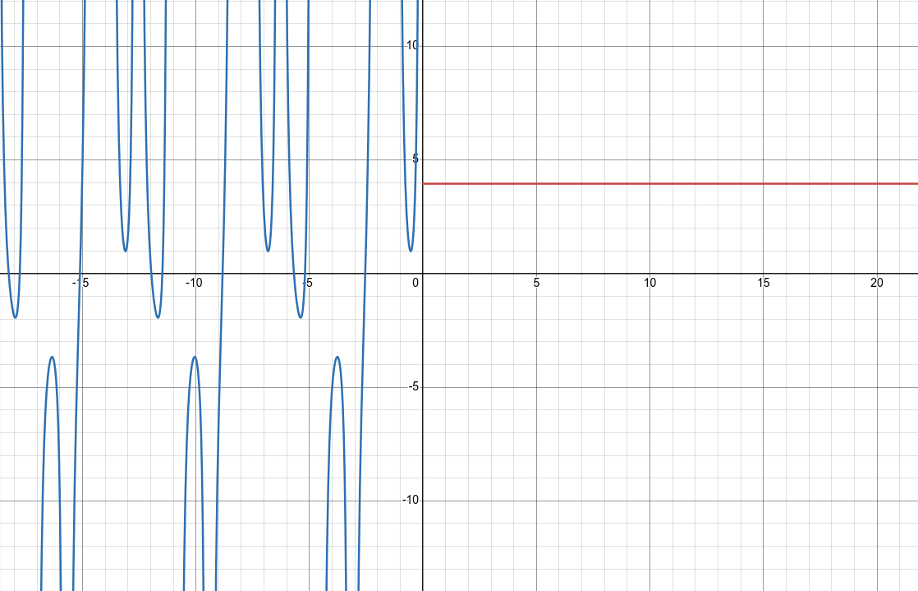

Выполнение
Исходный код

https://github.com/maxbarsukov-itmo/tpo-2

UML

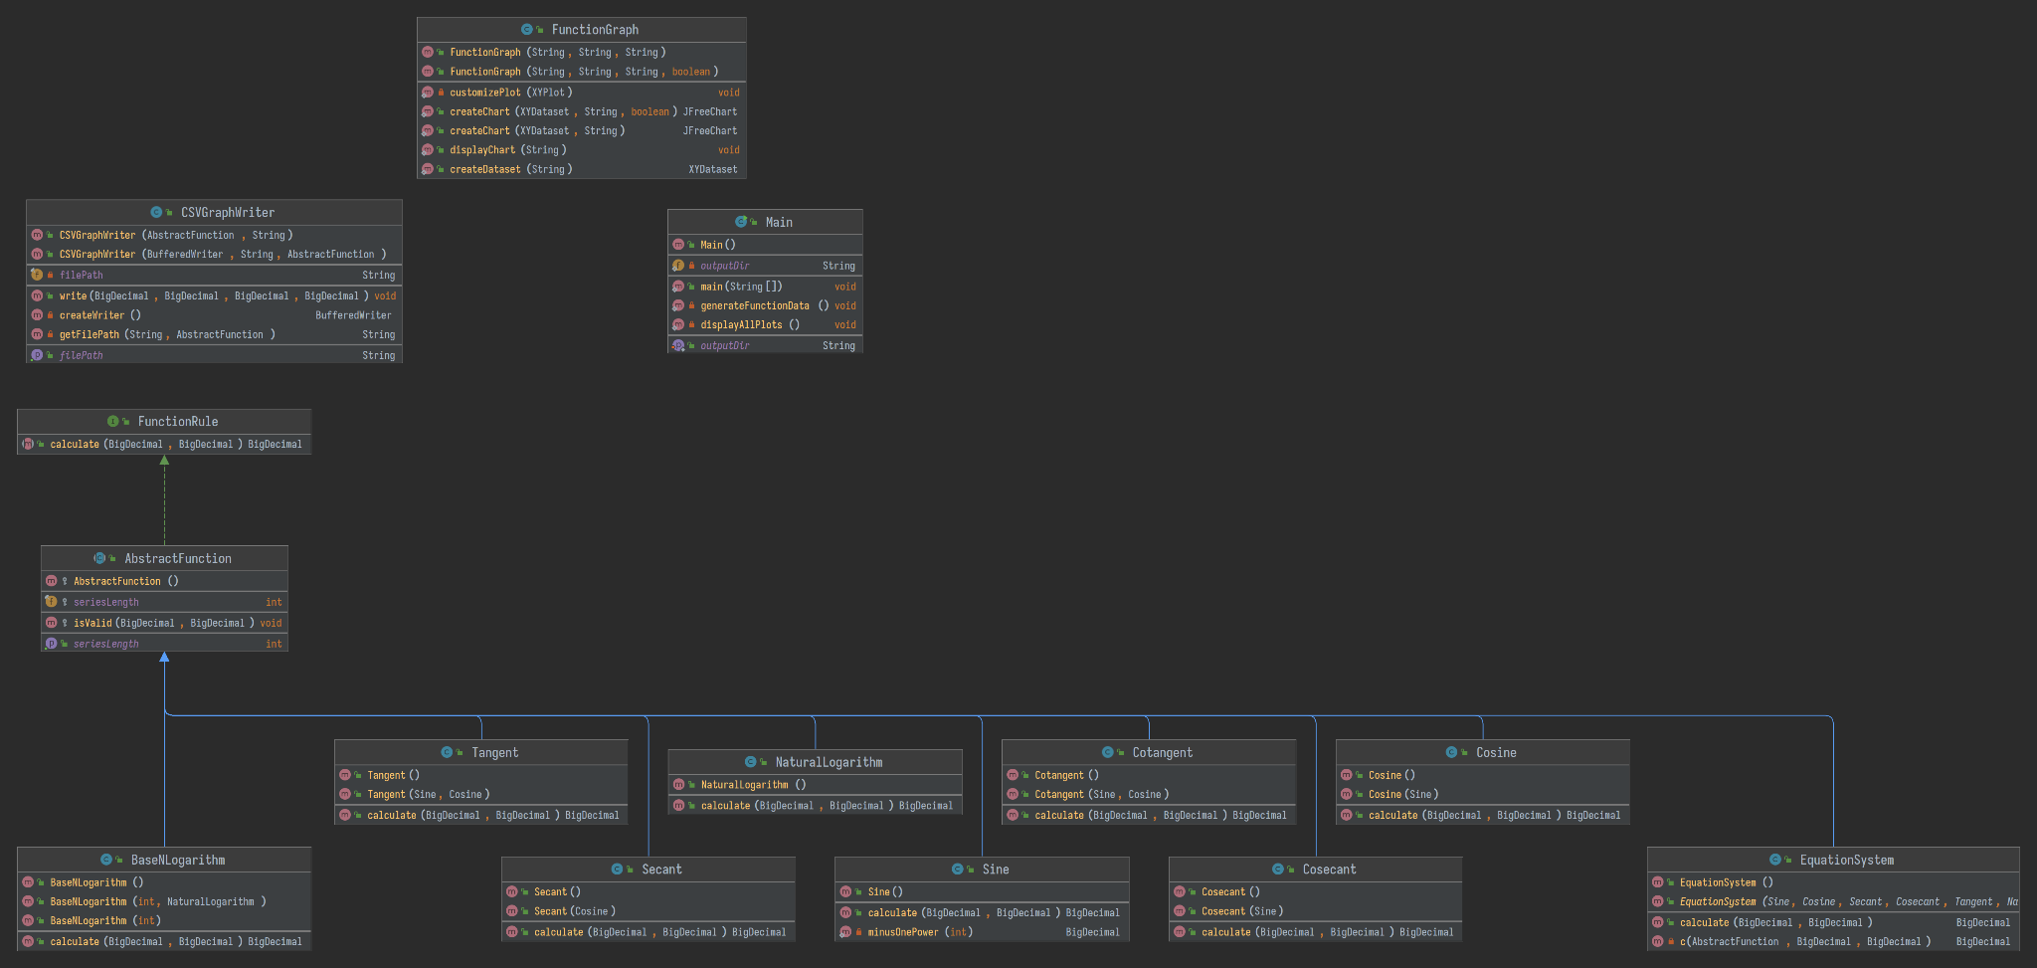
Описание тестового покрытия с обоснованием его выбора
Тригонометрические функции
При тестировании тригонометрических функций необходимо учитывать их свойства, периодичность, симметрию и особенности поведения в особых точках. Выделим основные классы входных значений:
- Обычные значения: проверка произвольных точек внутри периода, например:
$\frac{π}{6}$,$\frac{π}{4}$,$\frac{π}{3}$,0, π
- Переодичнось:
cos x, sin x, csc x, sec x — период 2π;
- Особые точки (сингулярности):
  - sec x не определён при x=$\frac{π}{2}$ + kπ;
  - csc x не определён при x= kπ;
Логарифмические функции
При тестировании логарифмических функций необходимо учитывать их свойства, область определения, особенности поведения в предельных точках числовую шкалу логарифмирования. Выделим основные классы входных значений:
- Обычные значения: проверка произвольных точек внутри области определения.
- Границы области определения:
  - Логарифмические функции определены для x > 0;
  - Проверяем отрицательные значения или 0.
Система
В рамках тестирования функциональности класса EquationSystem были разработаны следующие тестовые сценарии:
- Обычные значения: проверка произвольных точек внутри области определения, как позитивные, так и негативные.
- Особые точки: функция не определена, например, x = -π, x = 1
Также анализ функции показал, что часть системы для x > 0 постоянна (упрощается до константного значения), и поэтому может целиком представляться одной областью.
Общее покрытие
Также были добавлены тесты, проверяющие, некорректные аргументы, точность, и использование модулей (cos использует sin, согласно заданию).
Тестовое покрытие
Как мы можем видеть, все работает корректно:
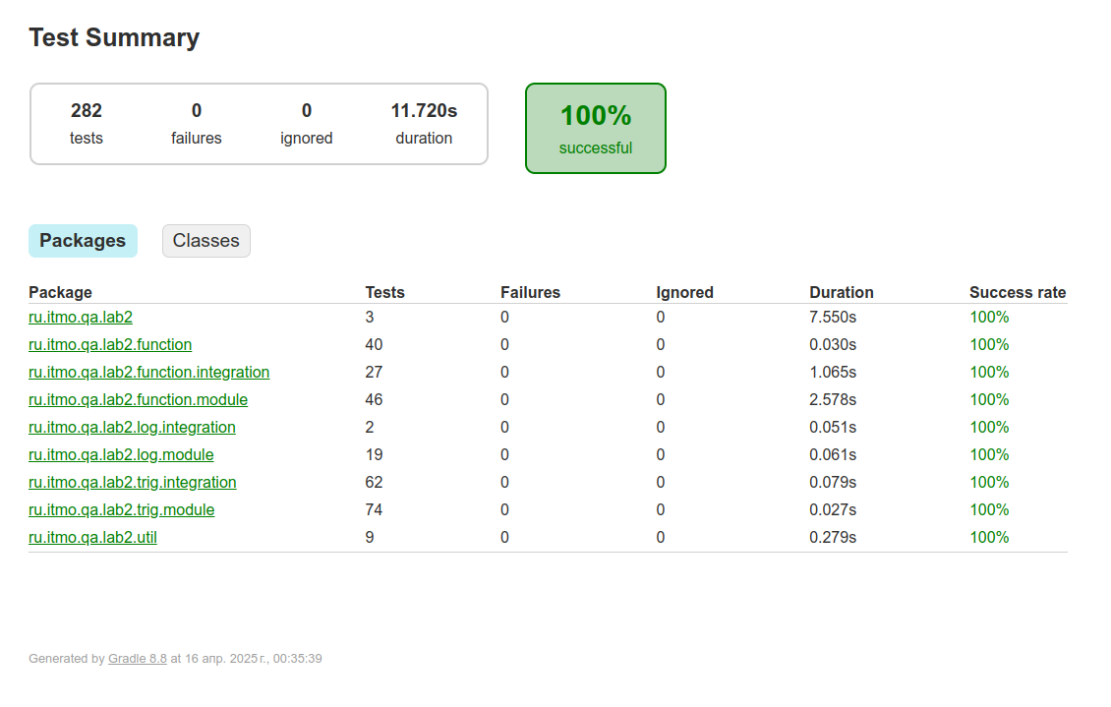
Тесты успешно проходятся.

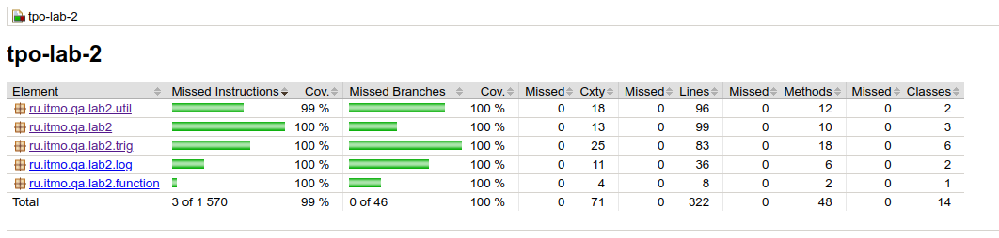
Итоговое тестовое покрытие.

Графики
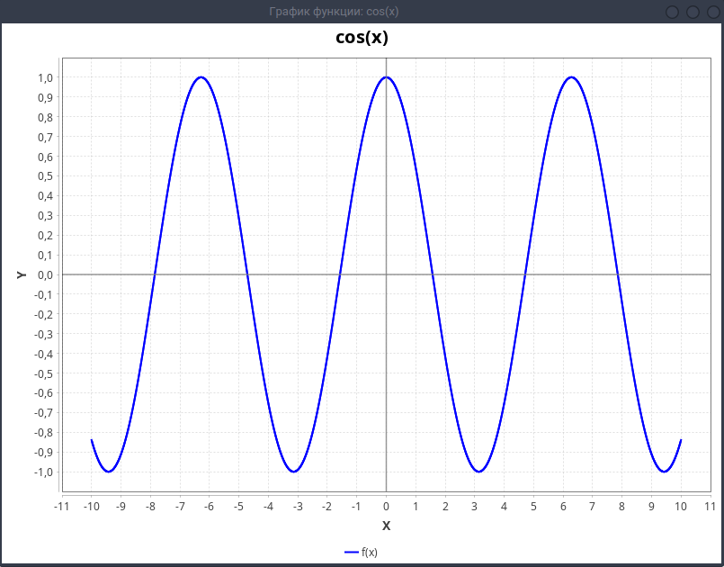
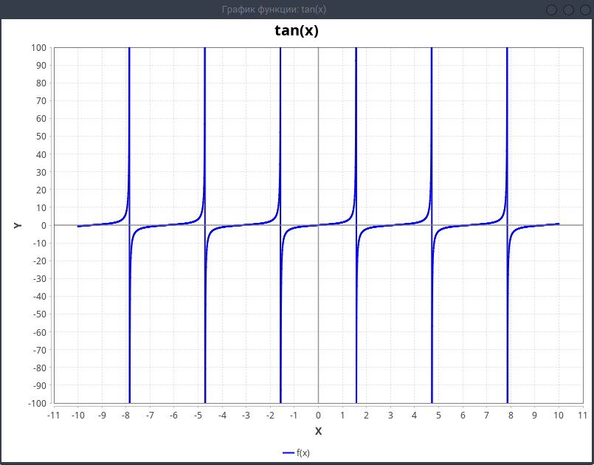
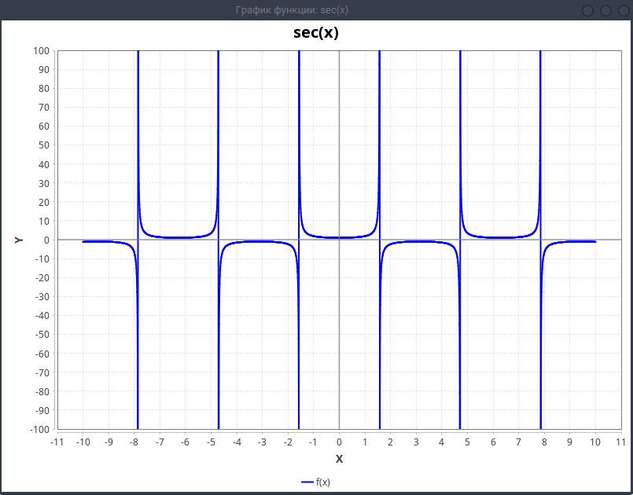
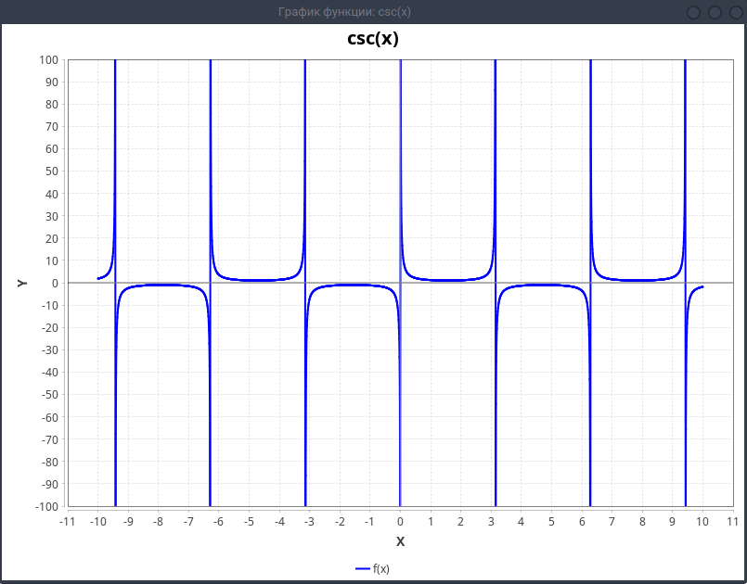
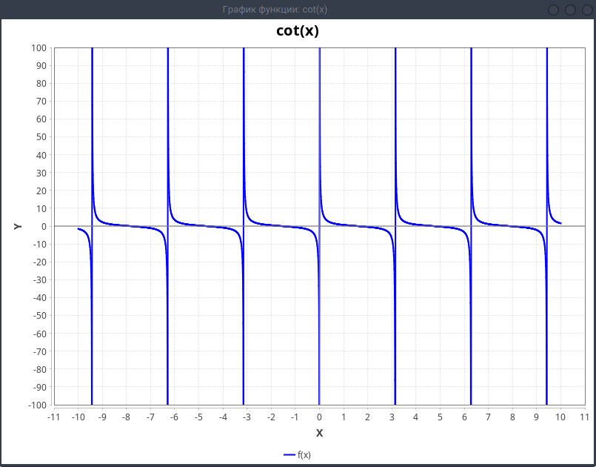
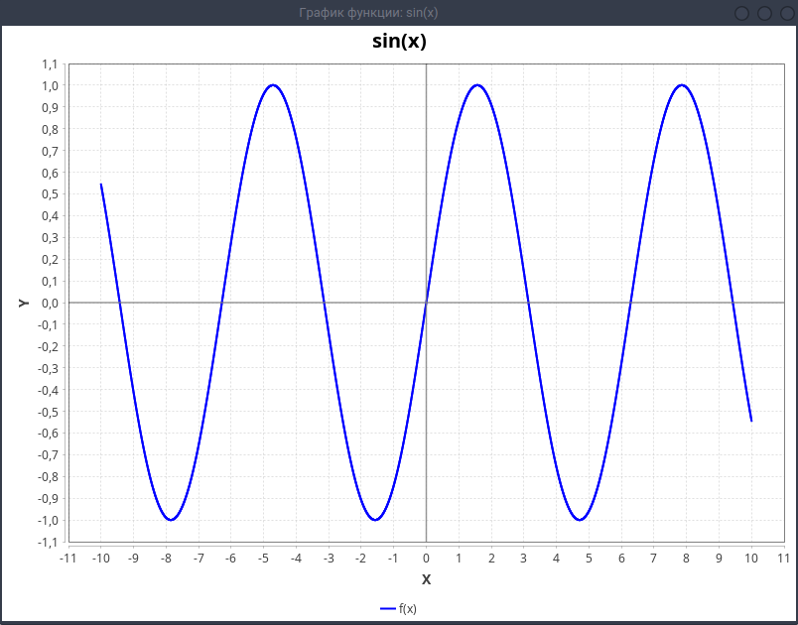

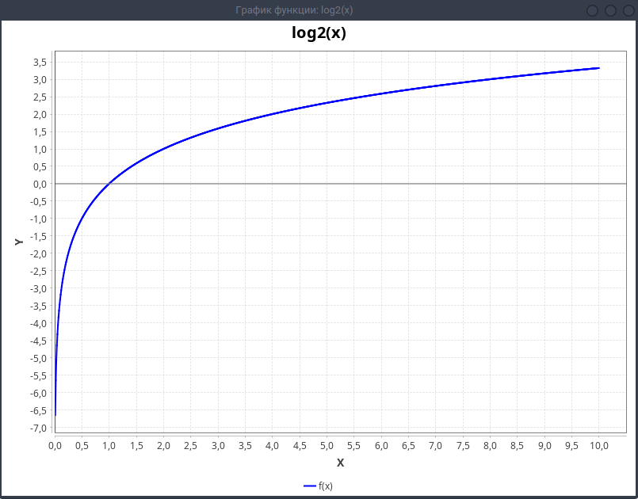
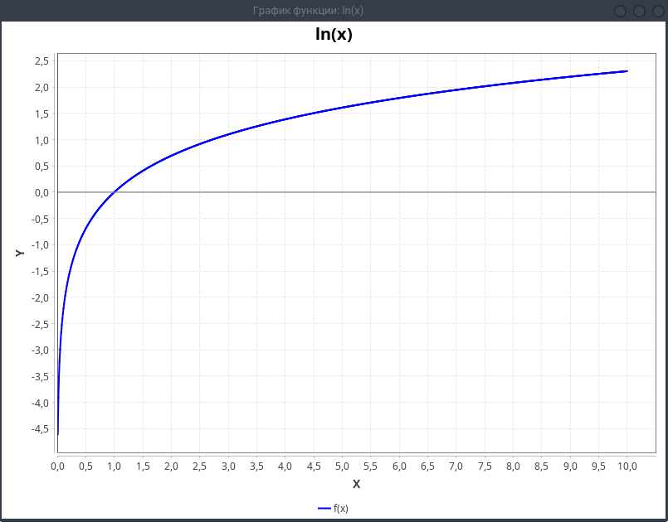
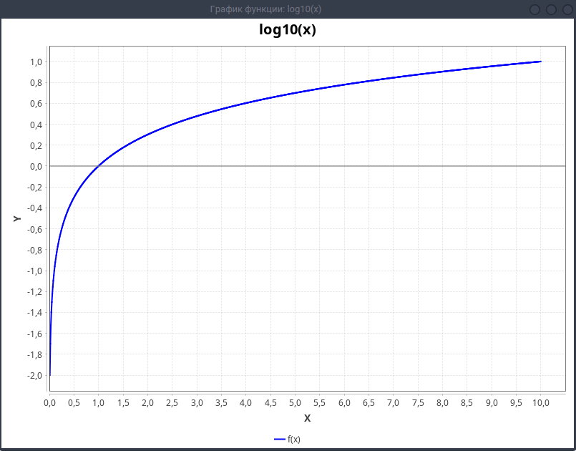
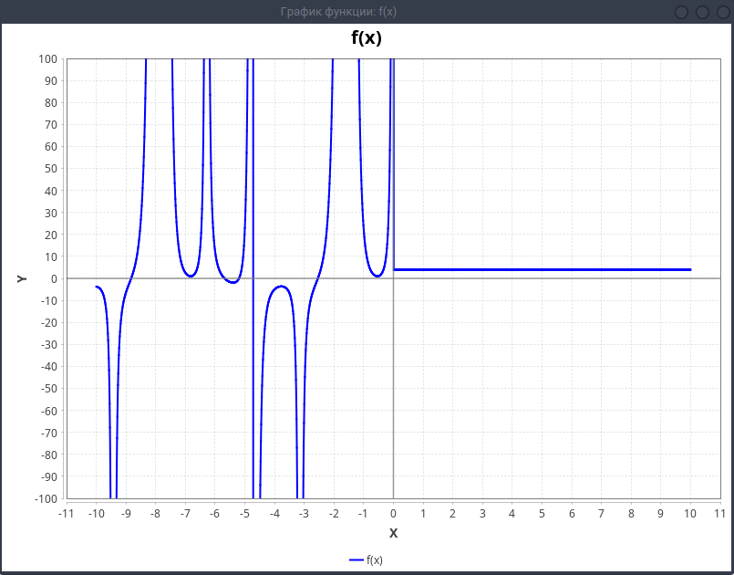
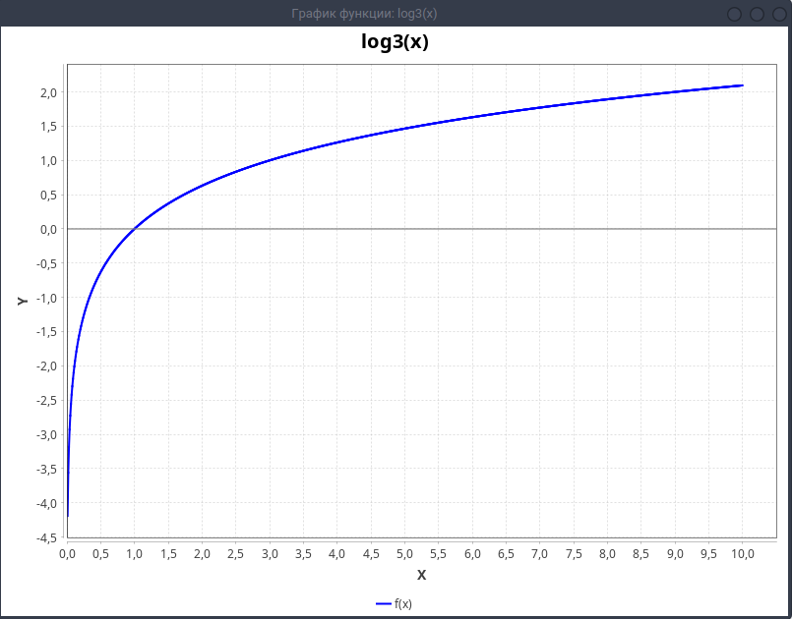

Выводы
В ходе выполнения лабораторной работы была реализована система функций,основанная на разложении в ряд. Проведено модульное и интеграционное тестирование с использованием JUnit 5 и Mockito, включая анализ граничных значений классов эквивалентности. Кроме того я научился тестировать приложения, работающие с дисплеем, получил базовые навыки CI. Выгрузка данных в CSV построенные графики подтвердили корректность вычислений. Работа позволила закрепить навыки интеграционного тестирования, работы с численными методами и проектирования модульных приложений.

